Caracterització de les varietats tradicionals
Ompliu un nou full per a cada una de les varietats tradicionals present a l’hort

Nom de la varietat: ______________________________________________________________________
Descripció general (mida, forma, color, etc). I qualitats organolèptiques (sabor, textura, aroma, etc.)

Quant de temps fa que l’agricultor/a la conrea? _____________________________________
D’on en va obtenir la llavor? ________________________________________________________
Quant de temps fa que l’agricultor sap que existeix la varietat? ____________________
Calendari: Marca les caselles corresponents del cicle de cultiu de la varietat
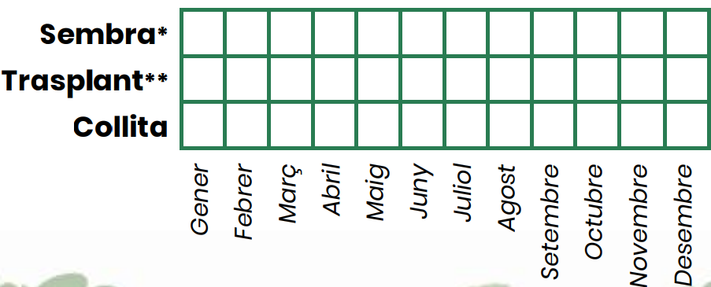
*Sembra: posar la llavor al sòl o a un espai adequat per a la seva germinació **Transplant: Passar una planta d’un lloc a un altre (p. Ex. Del llavorer al sòl)
Es guarda la llavor per l’any vinent? Sí / No
Per què l’agricultor/a conserva aquesta varietat?

Hi ha algun ús, dita o tradició vinculada amb la varietat?

Sap si ha alguna persona més que la cultivi? Quantes persones?
Creu que la varietat està en perill de desaparèixer? Si / No
Dona llavor de la varietat? Si / No Identificació de la llavor: __________________________

Caracterització de les varietats tradicionals
Ompliu un nou full per a cada una de les varietats tradicionals present a l’hort

Nom de la varietat: ______________________________________________________________________
Descripció general (mida, forma, color, etc). I qualitats organolèptiques (sabor, textura, aroma, etc.)

Quant de temps fa que l’agricultor/a la conrea? _____________________________________
D’on en va obtenir la llavor? ________________________________________________________
Quant de temps fa que l’agricultor sap que existeix la varietat? ____________________
Calendari: Marca les caselles corresponents del cicle de cultiu de la varietat
*Sembra: posar la llavor al sòl o a un espai adequat per a la seva germinació **Transplant: Passar una planta d’un lloc a un altre (p. Ex. Del llavorer al sòl)
Es guarda la llavor per l’any vinent? Sí / No
Per què l’agricultor/a conserva aquesta varietat?

Hi ha algun ús, dita o tradició vinculada amb la varietat?

Sap si ha alguna persona més que la cultivi? Quantes persones?
Creu que la varietat està en perill de desaparèixer? Si / No
Dona llavor de la varietat? Si / No Identificació de la llavor: __________________________

